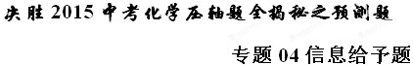
初中信息给予题的题型很多，但从信息的角度来看，归纳起来大致有两个特点，一是信息内容是一个新的知识，要求考生利用新知识判断问题；二是信息内容是初中阶段某个知识点的延伸或是提供一个信息解决一个问题。由以上分析不难看出，只要学生抓准信息内容中的关键词句，再结合已有知识进行迁移并加工处理，问题就可以迎刃而解。
预测题
1．已知 CaO、CuO、SO₂、CO 等属于氧化物；NH₃、CH₄、HF、NaH、KH 等属于氢化物．则下列说法中，错误的是（ ）
A． 氢化物可理解为由两种元素组成，其中一种是氢元素的化合物
B． 水既属于氧化物又属于氢化物
C． 硫酸既属于氧化物又属于氢化物
D． 在 NaH 中，钠元素和氢元素都显+1价
【答案】 CD
【解析】
试题分析：本题题干给出的信息是一个抽象的概念“氢化物”。从给出的例子可看出氢化物由两种元素组成，其中一种是氢元素的化合物。A、NH₃、CH₄、HF、NaH、KH 等属于氢化物，由它们的组成特点可知，氢化物由两种元素组成，其中一种是氢元素的化合物，故A说法正确；B、水是由氢和氧两种元素组成，所以既属于氧化物也属于氢化物，故B说法正确；C、硫酸由三种元素组成，氧化物、氢化物都是由两种元素组成，故C说法错误；D、在 NaH 中，钠元素显+1，氢元素显﹣1价，故D说法错误。故选CD。
考点：信息给予题
2．美国化学教材把化学反应分为5种类型，除化合反应、分解反应、置换反应、复分解反应外，第五种就是燃烧反应——一种物质快速结合氧气生成一种或多种氧化物的反应。下列反应既属于化合反应又属于燃烧反应的是 （ ）
A、S+O₂ SO₂ B、CO₂+H₂O＝H₂CO₃
C、HCl+NaOH＝NaCl+H₂O D、CH₄+2O₂CO₂+2H₂O
【答案】A
【解析】
试题分析：由两种或两种以上的物质生成另一种物质的反应，叫化合反应。所以属于的为AB两项。根据题目描述可知：燃烧反应是一种物质与氧气反应生成一种或多种氧化物的反应。符合要求的为：AD。所以应选A项。
考点：信息给予题、基本反应类型
3．中国浙江大学高分子系高超教授的课题组用石墨烯（石墨烯由石墨制成），制造出了一种超轻物质，取名“碳海绵”（如图），刷新了超轻固体材料的世界纪录，也是目前吸油力最强的材料。下列说法错误的是
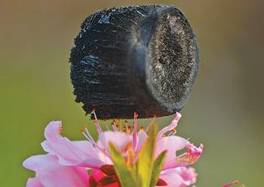
A．“碳海绵”是一种化合物
B．“碳海绵”具有较强的吸附作用
C．“碳海绵”在一定条件下可还原氧化铜
D．“碳海绵”在氧气中完全燃烧的产物是CO₂
【答案】A
【解析】学科网
试题分析：由“石墨烯由石墨制成”，其中石墨是由碳元素组成的单质，即石墨烯也是由碳元素组成的单质，A错误；由“是目前吸油力最强的材料”可知“碳海绵”具有较强的吸附作用，B正确；石墨烯也是由碳元素组成的，具有还原性，C正确；碳燃烧生成二氧化碳，石墨烯也是由碳元素组成的，故“碳海绵”在氧气中完全燃烧的产物是CO₂ ，D正确。故选D。
考点：信息给予题、碳单质及其性质[来源:学科网ZXXK]
4．科学研究发现：金星大气层的成分之一是三氧化二碳（C₂O₃）,实验证明三氧化二碳的化学性质与一氧化碳相似。下列关于三氧化二碳的说法中，正确的是
A．C₂O₃能使澄清石灰水变浑浊 B．C₂O₃在O₂中充分燃烧的产物为CO₂
C．C₂O₃在任何条件下都不能还原氧化铜 D．C₂O₃中碳的化合价为＋4价
【答案】B
【解析】
试题分析：由题意三氧化二碳的化学性质与一氧化碳相似可知：三氧化二碳具有可燃性和还原性，AC错误，B正确；C₂O₃中O为-2价，根据“在化合物中，正负化合价的代数和为零”的原则，得碳的化合价为＋3价，D错误。故选B。
考点：信息给予题
5．据报道，化学家已创造出对CO₂有较强吸收能力的、颗粒外层为SiO₂的、含水量约为95%的粉状物质——“干水”。下列关于“干水”说法正确的是
A．干水吸收CO₂的时只发生物理变化 B．干水和干冰是同一种物质
C．于水中的分子不再运动 D．干水是一种混合物
【答案】D
【解析】
试题分析：A．干水吸收CO₂时还利用了二氧化碳与水的反应，发生了化学变化，此项错误。B．干冰是指固态二氧化碳，二者不是同一种物质，此项错误。C．分子时刻不停地做无规则运动，此项错误。D．干水是SiO₂与水组成的混合物，此项正确。所以应选D项。
考点：信息给予题
6．某兴趣小组同学利用以下实验探究氨气的性质，下图从左到右依次是实验步骤及相应的现象。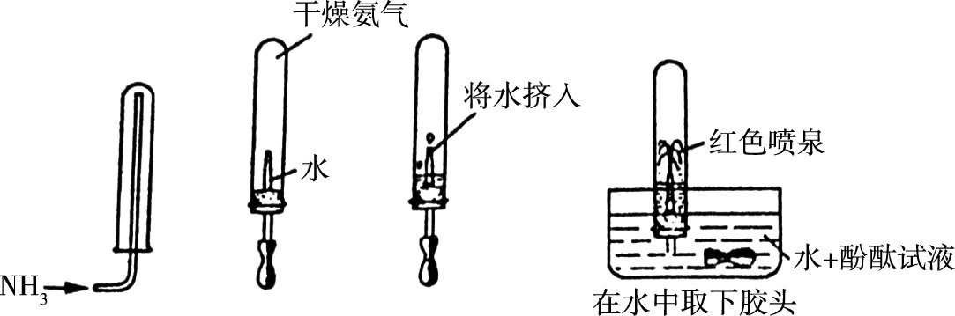
1 2 3 4
通过实验该小组同学可以得出：
（1）氨气的物理性质为：___ ____、___ ____。
（2）氨气的化学性质为：
【答案】氨气密度比空气密度小 氨气易溶于水（其它合理答案也给分）
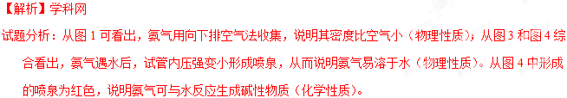
考点：信息给予题
7．化学小组在老师的指导下，完成了一个兴趣实验。向包有Na₂O₂的脱脂棉中吹气，发现脱脂棉剧烈燃烧起来。于是他们决定探究脱脂棉燃烧的原因。请你参与他们的探究。
【提出问题】脱脂棉为什么会燃烧?
【查阅资料】
1. Na₂O₂是一种淡黄色固体，常温下能与CO₂、H₂O、HCl气体等物质发生反应，不能与N₂发生反应。
2. 人呼出的气体的主要成分及含量：N₂：74%；O₂：16%；水蒸气：6%；CO₂：4%
3. CO₂既不与NaHCO₃反应，也不溶于饱和的NaHCO₃溶液。
【猜想与假设】
1. 可能是CO₂与Na₂O₂反应产生了O₂，释放出热量。
2. 可能是H₂O与Na₂O₂反应产生了O₂，释放出热量。
3. 可能是_______与Na₂O₂反应产生了O₂，释放出热量。
【实验验证】
实验I：验证CO₂与Na₂O₂反应产生了O₂，释放出热量。
甲小组同学用图1所示装置（部分夹持装置略去）制取并收集了一瓶CO₂气体，将包有Na₂O₂的脱脂棉放在燃烧匙中，伸入集气瓶，观察到脱脂棉剧烈燃烧。得出结论，猜想1成立。乙小组同学认为上述实验不足以证明CO₂与Na₂O₂反应产生了O₂，理由是__________。
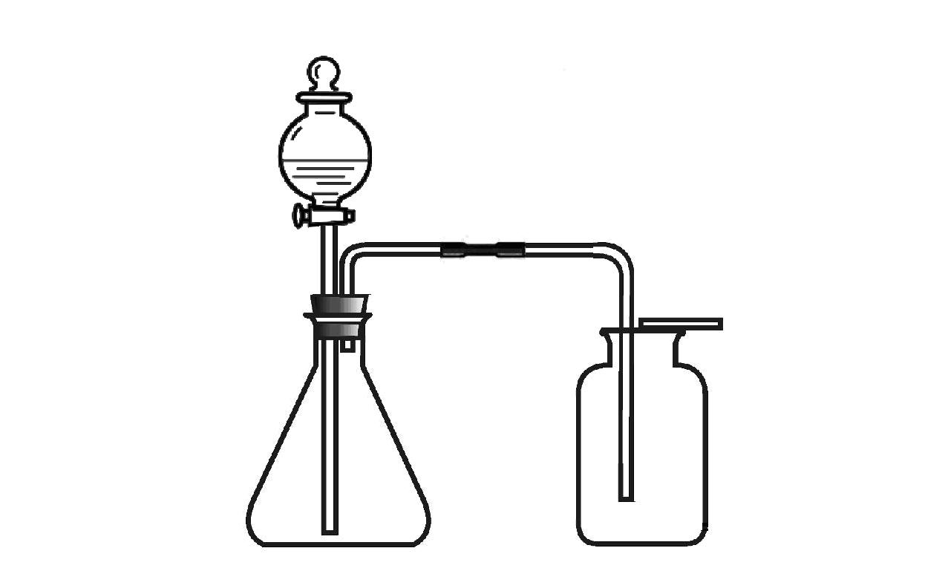
图 1
同学们经过讨论，对上述实验方案进行了改进，用图2所示的装置（部分夹持装置略去）进行实验验证猜想1成立。打开止水夹K，鼓入纯净、干燥的氮气一段时间后，关闭止水夹K。注入稀盐酸，观察到脱脂棉剧烈燃烧。
连接 →
氮气袋
包有Na₂O₂的脱脂棉
K
A
大理石
B
C
D
E 碱石灰
（CaO和NaOH的混合物）
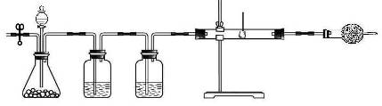

图 2

【解释与结论】
1．装置A中发生反应的化学方程式为________________。
2．装置B的作用是__________________。
3．装置C中盛放的药品是___________，作用是__________________。
实验II：验证H₂O与Na₂O₂反应产生了O₂，释放出热量。
请你设计一个实验方案，验证H₂O与Na₂O₂反应产生了O₂，释放出热量（写出实验步骤、现象及结论）___________。
【答案】【猜想与假设】 3. CO2、H2O（或H2CO3）
【实验验证】实验I：理由是：制得的CO2中混有H2O 、HCl气体，也可能与Na2O2发生反应产生O2。
【解释与结论】1．CaCO3 + 2HCl === CaCl2 + H2O + CO2↑
2．除去CO2中混有的HCl
3．浓硫酸，除去CO2中混有的H2O
实验II：取适量Na2O2于锥形瓶中，加入适量蒸馏水，观察到锥形瓶壁上有大量水雾产生，说明H2O与Na2O2反应释放出热量；将带火星的木条放入中，木条复燃，说明H2O与Na2O2反应产生O2。（2分，答案合理即可）
【解析】
试题分析：【猜想与假设】3也可能是人呼出的气体中的二氧化碳、水共同与Na₂O₂反应产生了O₂，释放出热量。学科网
【实验验证】用图1装置制取二氧化碳气体，会含有水蒸气和氯化氢气体。所以可能是二者中的物质与Na2O2反应产生了O2。
【解释与结论】1．装置A中发生反应是稀盐酸与大理石中的碳酸钙反应生成二氧化碳，化学方程式为CaCO3 + 2HCl === CaCl2 + H2O + CO2↑。
2．为排除水蒸气和氯化氢气体的影响，装置B需要除去的是盐酸挥发出的氯化氢气体。
3．为排除水蒸气和氯化氢气体的影响，装置C需要除去的是气体中混有的水蒸气，应盛放的药品是浓硫酸。
实验II：为验证H2O与Na2O2反应产生了O2，释放出热量。可将适量Na2O2置于一容器（锥形瓶）中，再加入适量蒸馏水，如观察到瓶壁上有水雾或触摸瓶壁感觉到热，则证明二者反应会放热。再将带火星的木条伸入其中，会观察到木条复燃，说明二者反应会生成氧气。实验设计的关键在于两点：1、能通过实验现象说明二者反应会放出热量；2、能验证二者反应的生成物为氧气。
考点：信息给予题、实验方案的设计及评价、二氧化碳的制取和性质[来源:学科网]
8．查阅资料知：甲酸(HCOOH)是一种无色、有刺激性气味的液体，与浓硫酸混合加热的反应为：HCOOH========CO↑+H₂O。实验室可利用下图装置制取CO并还原CuO。请回答下列问题：
浓H₂SO₄
△
A B C D
1）甲酸发生了 反应。（填反应类型）
2）实验中应先通入一段时间CO，后加热CuO，
目的是 。
3）能证明甲酸生成CO的现象是
① ；
② 。
4）点燃D处酒精灯的目的是 。
5）写出B中CO与CuO发生的反应，用化学方程式表示 。
【答案】1）分解反应 2）防止CO与空气混合，受热后爆炸
3）① B中黑色粉末逐渐变红 ② C中澄清石灰水变浑浊 （顺序可颠倒）
4）除去未反应的CO，防止空气污染
5）CO + CuO △ Cu + CO₂
【解析】
试题分析：1）甲酸在反应中为反应物，生成了一氧化碳和水，是一个由一种物质生成两种物质的化学反应，所以其反应类型为分解反应。
2）实验中应先通入一段时间CO再加热，是为了将装置内的空气排除；因为CO为可燃性气体，如与空气混合，受热后可能会发生爆炸。[来源:Zxxk.Com]
3）如有CO生成，会使B中的黑色粉末变成红色，同时会生成能使C中的澄清石灰水变浑浊的气体。
4）一氧化碳有毒，排放到空气中会污染空气。所以点燃D处酒精灯是将未反应的一氧化碳反应成二氧化碳，防止空气污染。
5）CO会在加热的情况下与CuO发生氧化还原反应。化学方程式为：CO + CuO △ Cu + CO₂
考点：信息给予题、反应类型、一氧化碳的性质、实验现象的描述、还原反应
9．以天然气为原料合成尿素的主要步骤如图所示（图中某些转化步骤及生成物未列出）：
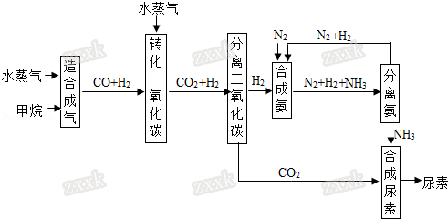
（1）尿素与熟石灰混合研磨 （填“有”或“无”）刺激性气味．
（2）甲烷和水蒸气在高温及催化剂的条件下反应，生成CO和H₂，该反应的化学方程式为 ．
（3）分离出氨后，可循环利用的两种物质是 、 ．
【答案】（1）无；（2）CH₄+H₂O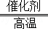CO+3H₂；（3）氮气；氢气
【解析】[来源:学_科_网Z_X_X_K]
试题分析：这是一个以工业生产为基础的信息给予题。试题考查了铵态氮肥的性质、化学方程式的书写、信息的理解等内容。（1）铵根离子与氢氧根离子结合能生成氨气，尿素中没有铵根离子，不能与熟石灰反应生成氨气，所以尿素与熟石灰混合研磨无刺激性气味生成；
（2）反应物是甲烷和水，生成物是一氧化碳和氢气，用观察法配平，反应条件是高温和催化剂，所以方程式是：CH₄+H₂OCO+3H₂；
（3）可循环利用的物质是在前面反应中是反应物，在后面的反应中是生成物，分析生产流程图中所涉及的物质的来源和去向发现，N₂和H₂是循环利用的物质．
考点：信息给予题
10．甲同学将燃烧的钠迅速伸入到盛有纯净干燥的CO₂的集气瓶中，发现金属钠在CO₂中继续燃烧，燃烧停止后，在集气瓶底发现有黑色颗粒生成，瓶内壁上有白色物质生成。
（1）甲认为黑色颗粒是 ▲ （用化学式填空），白色物质可能是Na₂O或Na₂CO₃；乙同学认为白色物质还有可能是氢氧化钠固体。甲同学认为乙同学的猜想不正确，其理由是 ▲ ；
（2）查阅资料发现：氧化钠为白色粉末，溶于水生成氢氧化钠：Na₂O＋H₂O＝2NaOH。甲同学据此对白色物质进行了下列实验：
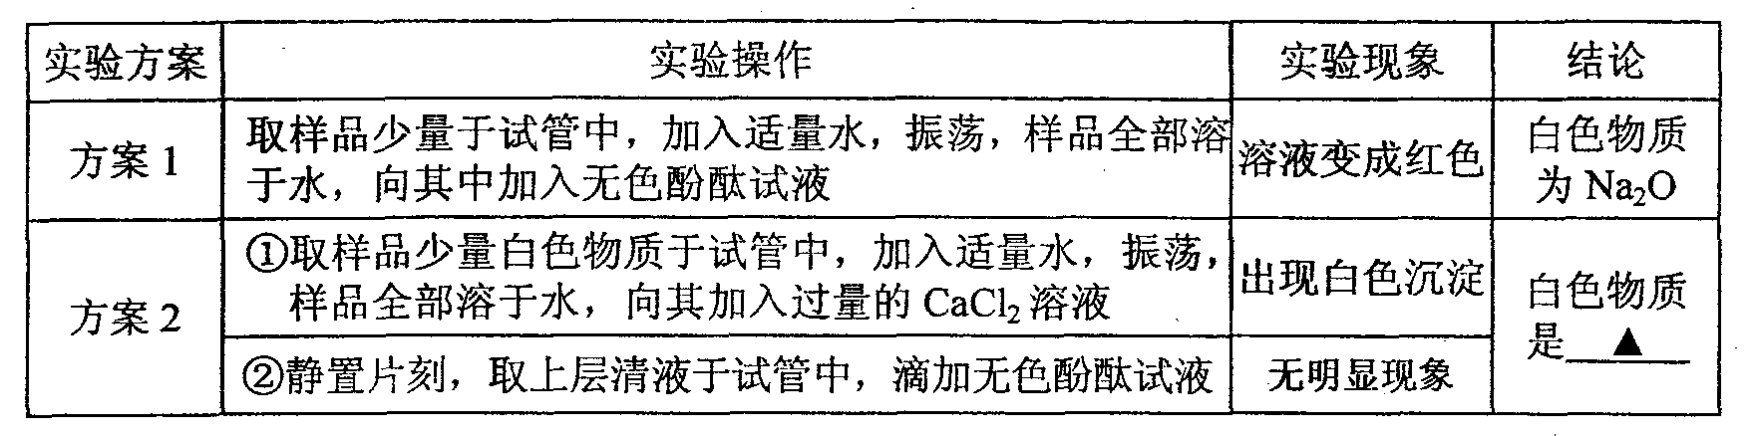
（3）丙同学认为方案1得到的结论不正确，理由是： ▲
（4）钠在二氧化碳中燃烧的化学方式为： ▲ ，属于基本反应类型中的 ▲ 反应。
【答案】（1） C；反应物中不存在氢元素 （2）碳酸钠； （3）碳酸钠的溶液也呈碱性
（4） 4Na+3CO₂2Na₂CO₃+C；置换
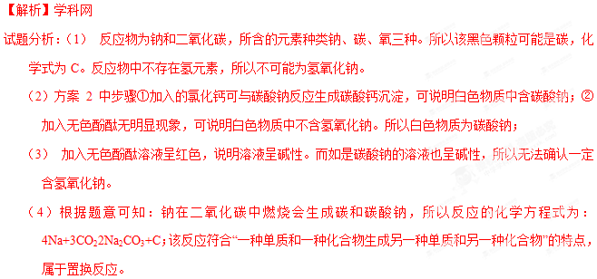
考点：信息给予题、科学探究、化学方程式的书写
